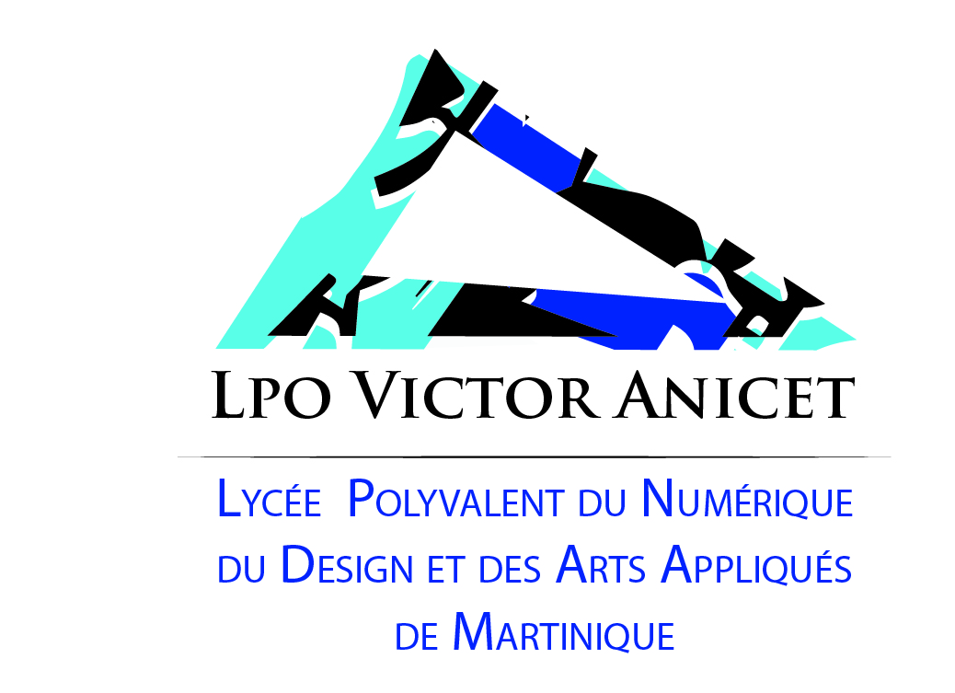
LISTE DE MATERIELS 2GT
OPTION CULTURE ET CREATION DISIGN 2021-2022

FRANÇAIS | LIVRE NUMERIQUE | - 2 cahiers grand format 96 pages grands carreaux  - 2 cahiers petits format, grands carreaux  - 1 paquet de feuilles simples grand format grands carreaux  - 1 paquet de feuilles doubles grand format grands carreaux  - 1 paquet de fiches bristol petits carreaux, format moyen  - Des surligneurs  - La liste des romans à lire pendant les vacances vous sera transmise par voie postale
MATHEMATIQUES | LIVRE NUMERIQUE | - Une calculatrice scientifique programmable pour le lycée OBLIGATOIRE avec le mode examen  - 1 cahier grand format 24x32 de 200 pages petits carreaux.  - Feuilles simples et doubles de grand format petits carreaux (à renouveler si nécessaire).  - Matériel de géométrie : règle – équerre - compas – rapporteur – crayon de papier – taille crayon  - Petit matériel (stylos bleu, noir, rouge et vert– gomme– correcteur liquide – feutres surligneurs …)  Cahier d’exercices mathématiques Hyperbole - Editions NATHAN
HISTOIRE-GEOGRAPHIE  EMC | LIVRE NUMERIQUE | - 1 grand cahier 24 X 32 cm, 160 pages  - 1 grand cahier 24 X 32 cm, 48 pages (pour l'EMC, achat en seconde et à conserver pour les 3 années de lycée)  - 2 protèges cahier 24 X 32  - Crayons de couleur  - Un lot de surligneurs  - 1 crayon de papier  - 1 stylo 4 couleurs (à renouveler en cours d'année)  - 1 correcteur ruban (à renouveler en cours d'année)  - 1 tube de colle (à renouveler en cours d'année)  - 1 règle  - 1 taille crayon
ANGLAIS | Manuel numérique | - 1 grand classeur + bloc de feuilles simples et doubles perforées  - 1 lot d’intercalaires  - 1 petit répertoire avec les lettres de l’alphabet  - Cahier d'activités "Fireworks seconde"  Edition Lelivrescolaire.fr format papier
ESPAGNOL | Livre numérique | Cahier d’activité « Hispamundo » 2 de ( Livrescolaire.fr)  Un cahier A4 de 90 pages (pas de classeur)  - Stylos bleu, rouge, vert  - Surligneurs rose, jaune, vert
SNT | Livre numérique | - Cahier d’activité SCIENCES NUMERIQUES ET TECNOLOGIQUE édition Nathan  - 1 classeur souple, pochettes transparentes, copies doubles et simples  Cahier de SNT « sciences numériques et technologiques », DELAGRAVE collection « Si alors »
SCIENCES PHYSIQUE | Livre numérique | calculatrice niveau lycée programmable en langage PYTHON  - classeur avec pochettes transparentes perforées ou lutin, au choix  -une rame de 500 feuilles blanches (à partager éventuellement avec d’autres matières)  -feuilles simples quadrillées  -feuilles doubles quadrillées (pour les évaluations)  -une blouse blanche en coton (pour les séances de TP)  -surligneurs, couleurs au choix  -Ouvrage « mes années BAC » physique-chimie, 2de, édition Bordas (version papier)
SVT | LIVRE NUMERIQUE | - Un classeur A4  - 1 clé USB (8GB)  - Feuilles simples A4 et Feuilles doubles A4 quadrillées et perforées. Stylos, 1 marqueur tableau blanc couleur bleu, Crayons de couleurs.  Blouse blanche
DESIGN ET ARTS  APPLIQUES  UNIQUEMENT POUR CEUX QUI SONT AFFECTEs POUR  L’ OPTION  CCD |  | - Un porte vue 80 vues  - Un carnet de croquis format A4 ou A5 sans spirales. Grammage minimum de 140 g/m2  Les outils et médiums  - Crayons de papier : HB - 2B- 4B – 6B  - Estompeurs plusieurs tailles  - Une mine de plomb HB ou 2B  - Fusain  - Gomme blanche Staedler  - Feutres liner noirs (0.03, 0.1, 0.5, 0.7…)  - Feutres à alcool rechargeables à 3 mines : noir, 3 gris chaud ou froid (clair, moyen,foncé), un ton chair et éventuellement quelques couleurs (bleu clair, rouge,ocre) type Promarkers  - 4 pinceaux souples et pointus de fin à gros (type kaerel)  - 4 pinceaux brosses de petit à large  - 1 pinceau avec réservoir d’eau  - Encre de Chine noire (petite quantité)  - Porte plume + plume souple  - Boîte de crayons de couleur aquarellables (minimum 24 crayons)  - Tubes d’acrylique : noir, blanc de titane + les 3 couleurs primaires (cyan, magenta, jaune)  - Une petite boîte d’aquarelle  Petit matériel indispensable  - Un critérium 0.5 mm + mines de recharge  - Un rouleau de scotch  - Colle en bâton UHU à renouveler  - Colle en bâton repositionnable spéciale « Scotch up » de la marque 3M  - Un cutter avec sécurité et lames de rechange  - Une règle en métal 30 cm fine  - Une équerre  - Des pinces à dessin  - Laque pour les cheveux en bombe (fixatif)  - Un support pour la peinture (assiette plastique)  - Récupérer des récipients pour l’eau ainsi que des chiffons  Les fournitures essentielles  - Une plaque de découpe Styl’up quadrillée de 45 x 30 cm et de 3 mm d’épaisseur  - Un petit carton à dessin format A3 (42 x 29.7 cm)  - Porte vue Format A3 (book)  - Prévoir un « sac d’artiste » format A3 pour protéger le carton A3 (à fabriquer seul par exemple.)  Les papiers courants  - Une rame de 500 feuilles de papier machine A4 de 90 ou 100 g/m2  - Lot de papier Canson A3 blanc (42 x 29.7 cm) entre 180 gr et 200 g/m2  - Un bloc de papier calque format A4  - Un bloc de papier layout  Récolte / Glanage  - Papiers divers et variés récupérés, toutes matières, tous formats (emballages, cartonnages, plastifiés, fins, épais, kraft, transparents, gras, brillants, mats …)  - Du matériel supplémentaire peut être demandé durant l’année.  1-LE DESIGN Histoire Principaux courants. Grandes figures. ANNE BONY LAROUSSE  2-LE DESIGN Hier, aujourd’hui, demain, mode d emploi, ELIZABETH COUTURIER -FLAMMARION  3-L’ Abécédaire du Design -FLAMMARION  4-Les mouvements dans la peinture PATRICIA FRIDE CARASSAT ISABELLE MARCADE- LAROUSSE
EPS |  | - Tee-shirt avec le logo (vendu lors de l’inscription), un short de sport noir, un maillot de bain, slip de bain, un bonnet)
TROUSSE |  | calculatrice niveau lycée programmable en langage PYTHON avec le mode examen  - Stylos : noir, bleu, rouge, vert, 1 lot de surligneurs, correcteur liquide ou ruban, gomme, crayons à papier, taille crayon, règle, équerre, rapporteur, calculatrice, 1 clé USB 32giga min
DATE DE STAGE EN ENTREPRISE | 2nde GT A  2nde GT B | Les élèves doivent chercher leurs lieux pour les périodes suivantes :  13 JUIN AU 17 JUIN 2022

TENUE REGLEMENTAIRE
- 7 Polos blanc, avec logo de l’établissement brodé à gauche, liserais aux manches et au col (Voir image sur le site du Lycée)
- Pantalon noir ou bleu exclusivement en jean, simple, sans motif sans fantaisie avec une ceinture.
- Chaussures fermées ou à brides attachées (les sandales sont interdites).
- Coiffure correcte, soignée et propre
- Casquette, bonnet, filet et autres sont interdits

Tout élève doit adopter une tenue propre et décente. Dans le cas contraire, les responsables légaux seront avisés, par le service de la vie scolaire et devront lui porter des vêtements conformes.

Le port de leggings, de short, de mini jupe, de cycliste, de bermuda, de bas de jogging, de baladeur, de lunettes de soleil est interdit dans l’enceinte de l’établissement.

